Мерекелік сайыс өтетің зал әдемі безендірілген.
Мақсаты: Қазіргі заман балаларының талаптарына сай мерекеге өткізу. Балалардың бойындағы қабілеттерді дамыту, сахналық мәдениетін қалыптастыру. Өнерге деген талпынысын жетілдіру.
Тәрбиеші: Құрметті ақ жаулықты әжелер, аналар, қыздар! Сіздерді көктемнің ең алғашқы мерекесі 8-наурыз – аналар күнімен құттықтаймыз! Көктем күніндей көңілдеріңіз шуақты, жүздеріңіз нұрлы болсын.
Жүргізуші: Той пердесін ашайық
Тойға шашу шашайық
Аналарды құрметтеп
Ән маржанын ашайық.
Олай болса Көктем келді әнімен бүгінгі кешімізді бастайық.
Хор: «Көктем келді»
Жүргізуші: Құрметті қонақтар, балалар! Бүгін көктемнің шуақты күніңде «Жұлдыз» тобында анамен баланың қатысуымен мерекелік сайысымыз болғалы тұр. Олай болса мерекелік сайысымызды бастаймыз!
«Вальс» ырғағымен балалар залға кіреді.
Жүргізуші:Нешінші болып өнер көрсететіндеріңізді анықтау үшін алдарыңызда тұрған гүлдерден таңдауларыңыз сұралады. Алған номерлеріңіз бойынша сайысқа түсесіздер.
Жүргізуші: Бүгінгі сайысымыздың бөлімдерімен таныстырып өтейік.
І бөлім- «Таныстыру» /видео слайд. тақпақ,әнмен./
ІІ бөлім- «Super star» / Ана мен бала өнері :ән,би,гимнастика,пародия өнері,өлең оқу,т.б/
ІІІ бөлім- Үй тапсырмасы: «Қол өнер»
Жүргізуші: Өнер қуып сайыскерлер өтер дейміз,
Бір басына өнері жетер дейміз.
Сайысқа келген әр жұп кезектесіп,
Таныстырып өздерін өтсе дейміз
І бөлім -«Таныстыру» бөлімі
Ұл балалардың мерекелік тақпақтары Айлин,Султан, Дария, Арсен, Саян
Ардақты ана – аяулы ана қымбаттым,
Тәтті ұйқыңды бөліп талай түн қаттың.
Өміріме нәрін бердің ақ сүттің,
Кең құшағың – аясындай гүл бақтың. Айлин

Аялаған анашым,
Мәпелеген анашым.
Менің саған тілегім
Қартаймашы анашым Султан

Құтты болсын ақ анам
Сегізінші науырызың!
Қасымда бол әрқашан
Жансын жарық жұлдызың,
Тілейді бақыт бір саған
Әлпештеген ұл - қызың. Дария

Мен анамды сүйемін,
Сөзің ойға түйемін.
Анашымды ардақтап,
Басымды оған иемін. Арсен

Менің әжем, бұл әже
Айтқан сөзі дәл әжем
Аман болса көреді
Қызығымды әлі әже Саян

Жүргізуші: Ал халайық, ықыласпен демейік,
Әділдікпен бағаларын берейік, деп «Таныстыру» бөлімнің бағаларың сұраймыз.
Сайыскерлеріміз ІІ-ші бөлімге әзірленуге болады.
Кезекті биге берейік. « Гүлдер » биі.
Ортада жұлдыз тобының сүйкімді қыздарын шақырайық.

Балалар мен сендерге мақалдың басын айтамын, сендер жалғасын табасындар жарайма!

1. Ананың көңілі балада,
.............Баланың көңілі далада.
2. Анаңды Меккеге 3 рет арқалап барсаң да,
............Қарызыңнан құтыла алмайсын.

2.
1. Ана сүтін ақтамағанды,
............Ешкім мақтамайды.
2. Атасыз үй батасыз,
.............Анасыз үй панасыз.

3.
1. Ананың құны,
.............Ананың сүті.
2. Анасын сүйгеннің
..............Баласын сүй.

4.
1. Ата-ананың қадірін,
................Балалы болғанда білерсің.
2. Ағайын алтау,
.................Ана біреу.

5. « Ата көрген оқ жонар,
Ана көрген тон пішер »

Әжем менің асыл жан
Жақсылыққа үйретіп,
Жамандықтан шектейді.
Әжеме ешкім жетпейді!
Хор Ән «Әже-әжетайым»

Жүргізуші: Кезек ІІ бөлімге келді.«Super star» /Ана мен бала өнері :ән,би, пародия өнері,өлең оқу.
Ал халайық, ықыласпен демейік,
Сайыскерлеріміздің өнерлерің көрейік.
Шеберлік пен көрінісіне қарап біз
Әділдікпен бағаларын берейік
Жүргізуші: Әділқазылардан ІІ-ші бөлімнің бағаларын тындайық.

Балалардың тақпақтары: /Амир,Көзайым,Таукехан, Аңсар/
Бәрімізге анасын
Біз үшін күн боп жанасың
Құтты болсын мерекең
Құттықтаймын анашым! Амир
Ақ анашым, аппағым,
Өзің жайлы тақпағым
Өзің жайлы әнім де,
Арнадым саған бәрін де Көзайым

Ұл мен қыздың бағы әжем,
Ертегі айтып бер десең,
Айтып берер тағы әжем,
Менің әжем жыр әжем,
Шуағы мол нұр әжем,
Ақ орамал тағып ап,
Аман-есен жүр әжем. Таукехан

Балалар сендер үйде аналарына көмектесесіндерме?
Қалай көмектесесіндер?
Қанекей олай болса біздің балаларымыз аналарына қалай көмектеседі екен!
Ұлдар биі: «Кір жуу»
Ойын: «кім шапшаң»
Шарты: қыздарды мерекеге дайындау.
Жүргізуші:
ІІІ-ші бөлімі - «Көктемгі көңіл-күй»
Үй тапсырмасы. «Қол өнер»
Аналар мен ұлдар биі.
Жүргізуші: Байқауымыздың үш кезеңі де аяқталды. Қазылар алқасы қорытынды баға шығарғанша «Жұлдыз» тобының балаларының аналарына арналған әндеріне кезек берейік.
Попурри «Ана-анашым»
Жүргізуші:Сайысымызды қорынтындылап сайыскерлерімізді марапаттау үшін сөз кезегі әділқазыларға береледі.
Номинациялар
Қош демейміз,әлі талай сайыстар бар,
Өнерлерің өрлей берсін қайыспандар.
Ойлы орта кеңейсін күннен күнге
Өскен елдің жұртынан қалыспандар.

Құрметті қонақтар, біздің "" атты мерекелік кешімізді көңіл қойып тамашалағандарыңызға көп-көп рақмет!
Жүргізуші: Аяулы аналар! Сіздер өмірді нұрландырып, шаңыраққа шаттық нұрын себесіздер. Сіздердің қолдауларыңыз әркімнің жүрегіне сенімділік ұялатып, шуақ сыйлайды. Осы айрықша қасиеттеріңіз мәңгілік салтанат құрып, елге ырыс-құт дарысын! Амандықта жүздескенше! 8 наурыз мейрамы құтты болсын!

ЖШС «Жас Батыр Атырау» балабақшасы

Ертеңгілік
8-Наурыз аналар мерекесі!
Тақырыбы: «Ақ мамам »
Күні: 06.03.2023ж
МАД «Бауырсақ» тобы

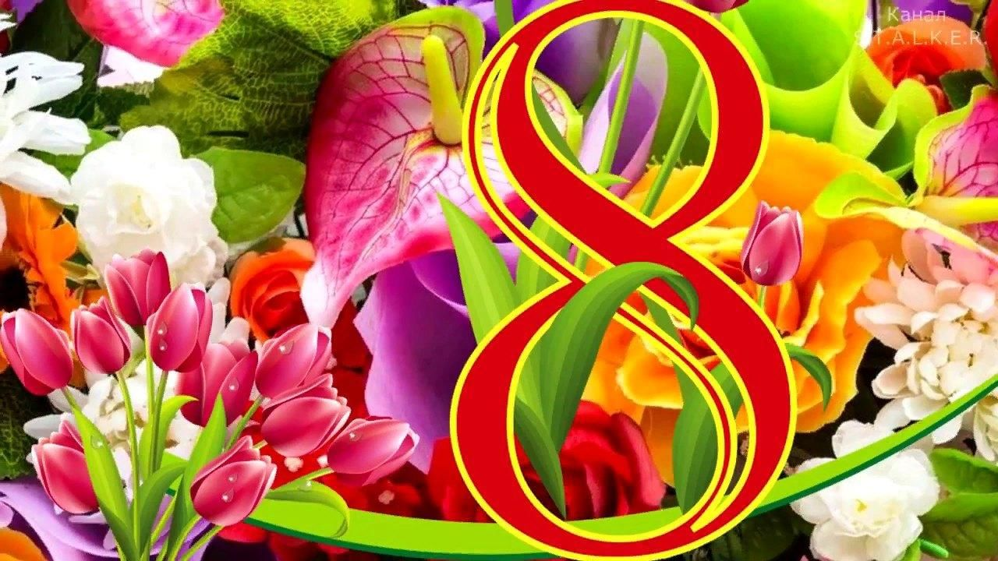
Тәрбиеші: Губайдуллина К.М

Атырау қаласы 2023ж

